Імідж закладу позашкільної освіти як ресурс розвитку
(семінар-тренінг)
Ганна КОВГАНИЧ, методистка Центру позашкільної роботи Святошинського р-ну м. Києва
Катерина БЕЗРУК, методистка Центру позашкільної роботи Святошинського р-ну м. Києва

Мета: сприяння усвідомленню учасниками важливості і значущості розвитку позитивного іміджу закладу позашкільної освіти (ЗПО), гуртка, педагога; підвищення рівня поінформованості з проблеми.
Завдання:
- актуалізація знань учасників з проблеми;
- розкриття ролі та важливості позитивного іміджу в забезпеченні конкурентоздатності закладу позашкільної освіти;
- актуалізація в учасників потреби у вдосконаленні та оновленні практики роботи щодо розвитку позитивного іміджу закладу позашкільної освіти, гуртка, керівника гуртка;
- мотивування учасників на підвищення якості й результативності професійної діяльності;
- розвиток в учасників умінь застосовувати отримані знання в професійній діяльності.
Очікувані результати:
- підвищення рівня знань, умінь і навичок учасників із питань розвитку позитивного іміджу закладу позашкільної освіти, власного іміджу, іміджу гуртка;
- збагачення методичного інструментарію учасників із проблеми;
- активізація в учасників потреби в іміджотворчій діяльності щодо оновлення власного іміджу, іміджу гуртка, закладу освіти;
- емоційно-психологічна задоволеність учасників семінаром-тренінгом.
Цільова група: методисти, керівники гуртків.
Кількість учасників: 25 осіб.
Тривалість: 2 год.

Структура семінару-тренінгу
№ з/п | Зміст діяльності | Форми роботи | Орієнтовна тривалість (хв)
1 | Вступне слово ведучого. Представлення теми семінару-тренінгу й очікуваних результатів | Інформаційне повідомлення | 5
2 | Знайомство учасників. Вправа «Мій козир» | Індивідуальна робота учасників | 10
3 | Прийняття правил роботи в групі. Вправа «Спільна угода» | Мозковий штурм | 10
4 | Визначення очікувань учасників. Вправа «Очікування групи» | Індивідуальна робота учасників | 10
5 | Інформаційне повідомлення «Актуальність проблеми розвитку іміджу ЗПО, педагогів в контексті сучасних викликів» | Інформаційне повідомлення | 10
6 | Вправа «Ключові поняття» | Мозковий штурм | 10
7 | Вправа на активізацію «Букет» | Робота з усіма учасниками | 5
8 | Вправа «Складові позитивного іміджу ЗПО» | Робота в малих групах | 15
9 | Вправа «Складові професійного іміджу керівника гуртка» | Робота в малих групах | 15
10 | Вправа «Інвентаризація власного іміджу керівником гуртка» | Індивідуальна робота учасників | 15
11 | Підбиття підсумків семінару-тренінгу. Вправа «Ідея» | Мозковий штурм | 10
12 | Ритуал прощання «Аплодисменти» | Робота в колі | 5

Перебіг семінару-тренінгу
- Вступне слово ведучого. Представлення теми семінару-тренінгу й очікуваних результатів (5 хв)
Мета: фокусування уваги учасників на важливості проблеми, представлення учасникам теми й очікуваних результатів навчання.
Обладнання: проєктор, мультимедійна презентація «Цільові орієнтири семінару-тренінгу».
Ведучий вітає учасників семінару-тренінгу, зазначає, що зміни, які відбуваються сьогодні в освіті, потребують перегляду поглядів, установок не лише у сфері навчання, виховання, розвитку дітей та учнівської молоді, а і забезпеченні конкурентоздатності закладу позашкільної освіти.
Використовуючи презентацію «Цільові орієнтири семінару-тренінгу», ознайомлює з метою та завданнями, регламентом роботи семінару-тренінгу, зазначає, що під час семінару-тренінгу актуальним є обговорення таких питань:
- Розвиток іміджу ЗПО в контексті сучасних викликів
- Розвиток іміджу керівника гуртка
- Розвиток іміджу гуртка
- Знайомство учасників. Вправа «Мій козир» (10 хв)
Мета: сприяти знайомству учасників, створенню комфортної атмосфери для успішної роботи на семінарі-тренінгу.
Перебіг вправи
Ведучий пропонує кожному учасникові назвати своє ім’я та рису характеру, що найбільше допомагає у професійній діяльності. Знайомство починається за бажанням і продовжується по колу. Потім проводиться обговорення у загальному колі.
Запитання для обговорення
- Які думки виникли у вас під час виконання цієї вправи?
- Що дало вам виконання цієї вправи?
- Чому таке запитання вам було запропоновано?
- Прийняття правил роботи в групі. Вправа «Спільна угода» (10 хв)
Мета: обґрунтування необхідності вироблення та дотримання певних правил роботи в групі, що сприятимуть продуктивній діяльності на семінарі-тренінгу.
Обладнання: плакат «Спільна угода», маркери.
Ведучий зазначає, що для продуктивної роботи необхідно сформулювати правила спільної взаємодії. Учасники вносять свої пропозиції. Кожне запропоноване правило обговорюється і, якщо всі згодні, записується на плакат «Спільна угода». Плакат з правилами розташовується на видному місці в аудиторії.
Запитання для обговорення
- Навіщо ми приймали правила роботи?
- Визначення очікувань учасників. Вправа «Очікування групи» (10 хв)
Мета: з’ясування власної мотивації учасників щодо участі в семінарі-тренінгу; визначення очікувань учасників; окреслення напрямів подальшої роботи.
Обладнання: стикери, плакат з написом «Очікування групи», фломастери.
Перебіг вправи
Ведучий пропонує учасникам записати на стикерах власні очікування від семінару-тренінгу. Кожен учасник прикріплюючи стикер на плакат «Очікування групи», озвучує їх. Ведучий узагальнює очікування та конкретизує відповідно до цього мету і завдання семінару тренінгу.
Запитання для обговорення
- Які прагнення та побажання відображено у ваших очікуваннях?
- З якою метою ми проводили цю вправу?
- Інформаційне повідомлення «Актуальність проблеми розвитку іміджу ЗПО, педагогів в контексті сучасних викликів» (10 хв)
Мета: привернути увагу учасників до важливості та необхідності розвитку іміджу закладу позашкільної освіти, власного іміджу.
Обладнання: проєктор, мультимедійна презентація «Актуальність проблеми розвитку іміджу ЗПО, педагогів в контексті сучасних викликів» (додаток 1).
Ведучий використовуючи презентацію «Актуальність проблеми розвитку іміджу ЗПО, педагогів в контексті сучасних викликів», інформує учасників про актуальність, важливість й необхідність розвитку іміджу в контексті сучасних викликів.
- Вправа «Ключові поняття» (10 хв)
Мета: визначення учасниками сутності понять «імідж ЗПО», «імідж керівника гуртка», «імідж гуртка»; сприяння активізації асоціативного мислення учасників.
Обладнання: фломастери, папір А3, роздатковий матеріал «Глосарій термінів і висловів з проблеми «Імідж ЗПО» (додаток 2), «Глосарій термінів з проблеми «Імідж педагога» (додаток 3).
Перебіг вправи
Ведучий об’єднує учасників у три групи за назвами квітів (троянда, ромашка, ірис). Кожна група отримує аркуш паперу формату А3 і роздатковий матеріал. Ознайомившись з роздатковим матеріалом, учасники групи створюють асоціативну хмару слів до конкретного поняття. По завершенню відбувається презентація результатів у великому колі, коригування ведучим розуміння змісту понять.
Запитання для обговорення
- З якою метою ми виконували цю вправу?
- Вправа на активізацію «Букет» (5 хв)
Мета: активізація учасників для подальшої роботи.
Перебіг вправи
Ведучий називає певну квітку кожному учасникові, потім об’єднує їх у групи за назвами квітів виголошуючи: зараз я буду складати букет із троянд і ромашок, з тюльпанів і нарцисів, айстр і жоржин тощо. Учасники, яких назвали, підводяться й утворюють групу в центрі кола.
- Вправа «Складові позитивного іміджу ЗПО» (15 хв)
Мета: визначення учасниками складових позитивного іміджу ЗПО.
Обладнання: маркери, папір формату А3, мультимедійна презентація «Складові позитивного іміджу ЗПО» (додаток 4).

Перебіг вправи
Ведучий об’єднує учасників у три групи за назвами геометричних фігур (коло, трикутник, квадрат). Кожна група впродовж 10 хв визначає складові позитивного іміджу ЗПО. По завершенню відбувається презентація напрацювань груп. Ведучий після презентації груп, ознайомлює учасників з матеріалами презентації «Складові позитивного іміджу ЗПО».
Запитання для обговорення
- Якого досвіду ви набули, виконуючи цю вправу?
- Вправа «Складові професійного іміджу керівника гуртка» (15 хв)
Мета: визначення учасниками складових професійного іміджу керівника гуртка.
Обладнання: маркери, папір формату А3, мультимедійна презентація «Складові професійного іміджу керівника гуртка» (додаток 5).
Перебіг вправи
Ведучий об’єднує учасників у три групи за назвами дерев (береза, дуб, клен). Групи впродовж 10 хв окреслюють складові професійного іміджу керівника гуртка. По завершенню групи презентують свої напрацювання у великому колі. Після презентації груп ведучий ознайомлює учасників з матеріалами презентації «Складові професійного іміджу керівника гуртка».
Запитання для обговорення
- Що дало вам виконання цієї вправи?
- Вправа «Інвентаризація власного іміджу керівником гуртка»
Мета: здійснення інвентаризації учасниками власного іміджу, розвиток в учасників умінь аналізу власного професійного іміджу
Обладнання: папір А1, ручки, роздатковий матеріал «SWOT-аналіз» (додаток 6).
Перебіг вправи
Ведучий пропонує учасникам провести інвентаризацію свого професійного іміджу, окреслити свої сильні і слабкі сторони, використовуючи роздатковий матеріал «SWOT-аналіз», індивідуальну стратегію розвитку свого іміджу опираючись на сильні ресурси своєї особистості.
Запитання для обговорення
- Чи важко було здійснювати інвентаризацію свого професійного іміджу?
- Які навички розвинули, виконуючи вправу?
- Як це може бути корисним у роботі?
- Підбиття підсумків семінару-тренінгу. Вправа «Ідея» (10 хв)
Мета: підбиття підсумків семінару-тренінгу, зіставлення їх з оголошеними цілями.
Перебіг вправи
Ведучий пропонує учасникам на стикерах відповісти на такі запитання
- Що сподобалось під час семінару-тренінгу?
- Які ваші враження від роботи в групі?
- Яка ідея народилася у вас під час семінару-тренінгу?
Виконавши завдання, учасники розміщують свої відповіді на плакаті «Ідея» та презентують їх.
Запитання для обговорення
- Для чого ми виконували цю вправу?
- Як це може знадобитися в професійній діяльності?
- Ритуал прощання «Аплодисменти»
Мета: сприяння позитивному завершенню семінару-тренінгу.
Ведучий дякує учасникам за активну роботу на семінарі та пропонує винагородити один одного аплодисментами і дарує кожному «Історію для натхнення» (додаток 7).

Додаток 1
Актуальність проблеми розвитку іміджу закладу позашкільної освіти в контексті сучасних викликів
Необхідність розвитку позитивного іміджу закладу позашкільної освіти в сучасних умовах постає дуже гостро. Це пов'язано з тим, що з кожним роком зростає конкуренція між закладами позашкільної освіти. Такий стан пояснюється, по-перше соціальним замовленням на нові гуртки, навчальні програми, які відповідають сучасним викликам, по-друге, складною демографічною ситуацією, яка склалася в Україні.
За прогнозом, через п’ять років у школах буде навчатись на сорок відсотків учнів менше, ніж зараз. У подібній демографічній ситуації проблема набору учнів у гуртки постане досить гостро.
Метою іміджу є підвищення конкурентоспроможності, залучення інвестицій, встановлення та розширення партнерських зв’язків ЗПО.
Зазначене вказує на актуальність діяльності педагогічного колективу галузі освітньої іміджелогії. Проблема іміджу сучасного ЗПО – це проблема пошуку, розробки та застосування управлінських, пізнавальних та художньо-естетичних засобів розвитку його образу.
Сучасні виклики до рівня діяльності ЗПО обумовлені не тільки запитами суспільства щодо змісту освіти, навчальних програм, якості освіти, але й досить високими вимогами до особистості педагога, який повинен бути компетентним, творчим.
Складовою професійної діяльності педагога є іміджетворча діяльність, яка спрямована на створення позитивного іміджу педагога як суб’єкта освітньої взаємодії.
Актуальність створення педагогічного іміджу педагога обумовлена декількома причинами, а саме, необхідністю бути затребуваним в середовищі освітніх послуг; можливістю самореалізації особистості через суспільне визнання, успішність.

Розвиток іміджу: основні напрями діяльності ЗПО
- Вивчення ринку освітніх послуг, динаміки споживчого попиту
- Врахування вимог ринку в організації освітнього процесу на основі пошуку невикористаних можливостей закладу
- Забезпечення своєчасного надання нових освітніх послуг, уникнення запізнення у виході на ринок
- Урізноманітнення форм і видів освітніх послуг, забезпечення своєчасного переходу до нових послуг, навчальних програм, науково-методичного супроводу
- Сприяння розвитку професійних компетентностей педагогів
- Підготовка педагогів до запровадження інновацій
- Забезпечення переваги закладу в умовах конкуренції шляхом надання освітніх послуг кращої якості
У зв’язку з цим актуальним є розробка оригінальних, індивідуальних, інформаційних матеріалів про діяльність ЗПО.
Прикладом подібного роду матеріалів є: рекламні проспекти, інформаційні бюлетені, листівки, інформаційні листи, буклети. Їх призначення – розкриття особливостей напрямів освітньої практики ЗПО, атрибутивних іміджевих характеристик ЗПО (логотип, гасла, девізи, друкована продукція). Подібні атрибути мають повно і в той же час доступно розкривати особливості діяльності ЗПО, їхню сутність і специфіку, переваги впроваджуваних і використовуваних новацій, традицій, культури ЗПО.

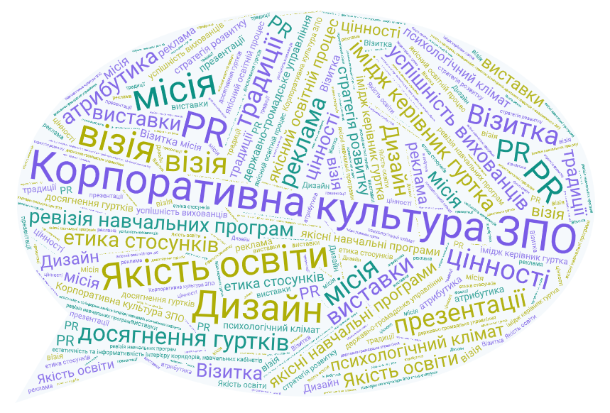
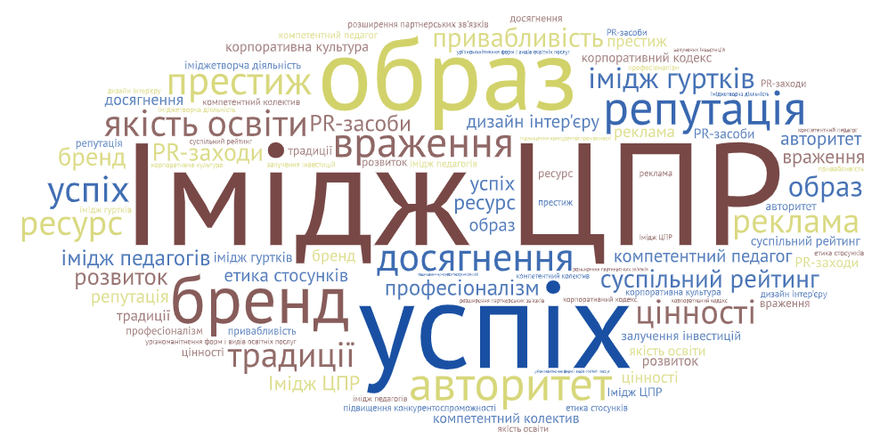
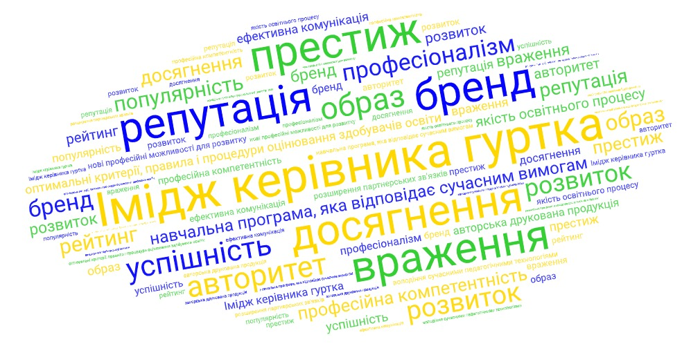
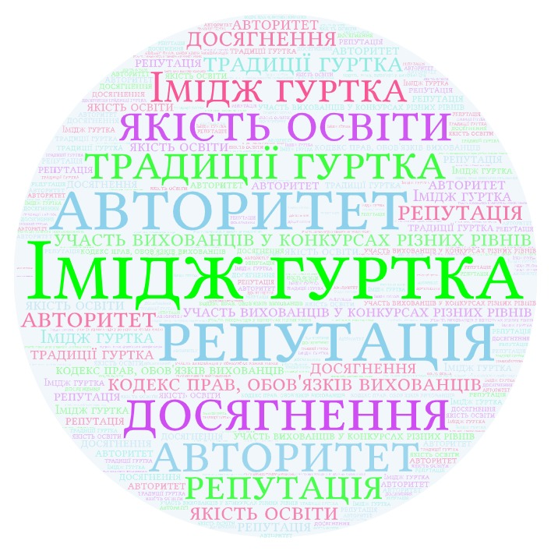
Додаток 2
Глосарій термінів і висловів з проблеми
«Імідж закладу позашкільної освіти»
PR – це різновид діяльності, спрямований на формування громадської думки з широкого спектра питань діяльності закладу освіти.
PR-заходи (дні відкритих дверей, презентації, виставки освітніх послуг, публікації ЗМІ тощо).
Брендинг – діяльність зі створення і розвитку бренду.
Брендинг – це процес, в ході якого у цільової аудиторії формується певний образ об’єкта. Зачасту ставиться одна мета – впровадити саме комплекс позитивних властивостей і характеристик продукції, що дозволяє компаніям виходити вперед на тлі конкурентів.
Брендинг у сфері освітніх послуг – маркетингова діяльність зі створення позитивного іміджу закладу освіти.
Імідж – це цілеспрямовано сформований образ, багатозначне послання, адресоване різним людям, взаємозбагачуваний діалог, багатообразний, стереотипний або особистісний.
Ф. Гоноболін
Імідж – це цілеспрямований образ якого-небуть явища, обличчя, предмета, який втілює визначені ціннісні характеристики, призначені для емоційно-психологічного впливу на кого-небуть з метою популяризації, реклами, пропаганди тощо.
А. Головченко
Імідж закладу освіти – емоційно забарвлений образ, що сформований та володіє цілеспрямованими заданими характеристиками і покликаний здійснювати вплив на конкретні групи соціуму.
Імідж закладу освіти – емоційно забарвлений образ, який утворився у масовій свідомості і який визначається співвідношенням між різними сторонами його діяльності та транслюється у зовнішнє середовище.
Імідж закладу освіти – усталена думка споживачів освітніх послуг щодо престижності закладу, його репутації, а також щодо якості освіти, яку він надає.
О. Пометун
Імідж ЗПО – це сукупність позитивних або негативних уявлень певних осіб про освітню установу, які формуються за допомогою пабліситі, пропаганди чи реклами.
Корпоративна культура – система цінностей, вірувань, правил, традицій, що існують у закладі та визначають поведінку кожного його працівника.
Корпоративний імідж – комплекс заходів для створення привабливого образу навчального закладу та просування його послуг на ринку освіти.
О. Пометун
Мета розвитку іміджу закладу освіти – розширення інформаційного простору про його діяльність, підвищення його авторитету та соціального рейтингу, підвищення конкурентоздатності, залучення інвестицій, розширення партнерських зв’язків.
Основу іміджу становлять:
- місія, її пріоритети;
- організаційна культура – система цінностей, традицій, моделей поведінки ЗПО;
- види та якість освітніх послуг;
- наявність і функціонування громадських об’єднань педагогічних працівників, здобувачів освіти, батьків;
- партнерство ЗПО з різними соціальними інститутами, ЗЗСО, закладами вищої освіти, громадськими організаціями, дотичними до навчання, виховання дітей;
- внесок ЗПО в розвиток ключових компетентностей учнів.
Образ навчального закладу – це бачення його сутності громадськістю, який синтезує в собі знання про цілі, місію закладу, удосконалює ядро цінностей, які сповідує педагогічний колектив, учні, батьки, мотиваційний компонент, пов’язаний із гармонізацією комунікації із різними групами громадськості.
І. Єрмаков
Організаційна (корпоративна) культура є сукупністю норм, цінностей, правил, моделей комунікації, що поділяються всіма співробітниками.
О. Пометун
Організаційна культура – система цінностей, моральних установок і моделей поведінки, що створює соціально-психологічне середовище в закладі освіти.
Позиціонування – це побудова іміджу з урахуванням або на основі аналізу мікро- й макросоціуму; знання інтересів, потреб, очікувань, вимог певних груп людей, різних соціальних інститутів, закладів загальної середньої освіти, закладів вищої освіти; відбору та представлення тих зовнішніх характеристик, що дозволяють зробити процеси взаємодії закладу освіти та інших установ максимально ефективними; візуальне моделювання, оформлення та оприлюднення результатів діяльності закладу освіти, його підрозділів у зовнішньому середовищі.

Додаток 3
Глосарій термінів і висловів з проблеми
«Імідж педагога»
Імідж (анг. image – образ, вигляд, зображення) – це образ, система зовнішніх характеристик людини, що створюють або підкреслюють неповторну своєрідність особистості та завжди відображають індивідуальність.
Імідж (від анг. image – образ, зображення) – враження яке справляє людина на оточуючих, стиль її поведінки, зовнішності, її манери.
Імідж від лат. image – образ.
У сучасній англійській мові image – «образ», «зображення», «репутація», «престиж».
Іміджбілдинг (побудова образу).
Імідж потрібно розглядати як цілеспрямовано сформований образ, покликаний надати емоційно-психологічний вплив на кого-небуть з метою популяризації, реклами.
Г. Андрєєва
Імідж, що постійно не підкріплюється реальними справами, тане з часом, як сніг на весняному сонці.
Ю. Палеха
Імідж не можна купити. Його можна створити. Спочатку ви працюєте на імідж, а потім він працює на вас.
Жан Кокто
Термін «імідж» (анг. image – образ, престиж, репутація) – враження, яке особистість або організація (фірма, заклад освіти тощо) справляють на людей і яке фіксується в їх свідомості у формі певних емоційно забарвлених стереотипних уявлень.
Імідж – це мистецтво управляти враженням.
Є. Гофман
Куди б ми не йшли, імідж наш (неважливо, чи гарний, чи поганий) нас обов’язково випередить.
Ф. Честерфілд
Імідж – шлях до успіху.
Л. Браун
Імідж педагога – це усталена думка споживачів освітніх послуг щодо репутації гуртка, якості освітнього процесу, рівня професіоналізму керівника гуртка.
Імідж педагога – емоційно забарвлений образ педагога у свідомості вихованців, колег, соціального оточення.
Імідж педагога – це емоційно забарвлений стереотип сприйняття образу вчителя в свідомості вихованців, колег, соціального оточення, в масовій свідомості.
А. Калюжний
Корпоративний кодекс – система правил, яких неухильно дотримуються співробітники у процесі взаємодії з колегами й учнями.
О. Пометун
Особистий імідж – це ваш образ. Ви не можете не мати іміджу. Хочете ви цього чи ні, навколишні бачать те, що ви обрали, щоб показати їм…
Е. Семпсон
Професійний педагогічний імідж вчителя – це форма самовиявлення індивідуального цілісного образу особистості учителя як реалізатора потреб мікро- і макро соціуму в освітніх послугах, за якої виявляються найбільш виразні ділові та особистісні якості відповідно до статусу вчителя та соціальної ролі в освітньому середовищі.
І. Волинець
Самопрезентація – це процес, за допомогою якого людина намагається сформувати в інших людей враження про самого себе.

Скло, фарфор і репутація легко дають тріщини і ніколи повністю не відновлюються.
Б. Франклін
Самопрезентація – це поведінка, направлена на створення сприятливого враження в самого себе про себе або враження, що відповідає ідеалу тих на кого справляємо враження. Тобто це робота над своїм іміджом.
Д. Майерс

Додаток 4
Складові позитивного іміджу закладу позашкільної освіти
Складовими, що визначають позитивний імідж ЗПО є:
- Наявність Стратегії розвитку та системи планування діяльності ЗПО
- Ефективне планування педагогічними працівниками своєї діяльності
- Використання сучасних освітніх підходів, технологій організації освітнього процесу
- Партнерська взаємодія між учасниками освітнього процесу
- Забезпеченість необхідними ресурсами для організації освітнього процесу, облаштування навчальних кабінетів
- Якість освітньої діяльності ЗПО
- Наявність у закладі освіти безпечного, розвивального та мотивуючого до навчання освітнього простору
- Використання педагогічними працівниками освітніх технологій, спрямованих на формування в учнів ключових компетентностей
- Дотримання учасниками освітнього процесу принципів та механізмів академічної доброчесності
- Оприлюдненні критерії, правила і процедури оцінювання здобувачів освіти
- Оприлюдненні критерії, правила і процедури оцінювання педагогічної діяльності педагогічних працівників
- Оприлюдненні критерії, правила і процедури оцінювання управлінських процесів
- Реалізація індивідуальних освітніх траєкторій учнів в освітньому середовищі закладу освіти
- Забезпечення випереджального підвищення професійного рівня і педагогічної майстерності педагогічних працівників
- Забезпечення інноваційної освітньої діяльності в закладі освіти
- Організація дослідно-експериментальної діяльності в закладі освіти
- Організація партнерства з батьками
- Активне залучення учасників освітнього процесу до розроблення Стратегії розвитку закладу
- Здійснення річного планування закладу позашкільної освіти та відстеження його результативності відповідно до Стратегії його розвитку

Додаток 5
Складові професійного іміджу керівника гуртка
Складовими, що визначають позитивний імідж керівника гуртка є:
- наявність навчальної програми нового покоління;
- якість освітніх послуг;
- безпечне, комфортне, мотивуюче освітнє середовище;
- сприятливий морально-психологічний клімат у гуртку, дружня, доброзичлива атмосфера, що панує у ньому;
- постійний саморозвиток дитячого колективу, об’єднання спільною справою дитячого та батьківського колективів;
- розвиток дитячого самоврядування у гуртку;
- включення вихованців у суспільно значущу діяльність;
- розвиток традицій гуртка;
- наявність яскравої символіки гуртка, рекламних матеріалів про його діяльність;
- наявність зв’язків гуртка з різними соціальними інституціями (громадськими організаціями, закладами вищої освіти, закладами культури тощо), дотичними до навчання і виховання дітей.

Додаток 6
SWOT-аналіз
S (strengths) – сильні сторони.
W (weaknesses) – слабкі сторони.
O (opportunities) – можливості.
T (threats) – загрози.
Визначте, будь ласка, ступінь готовності до розвитку власного професійного іміджу.

СИЛЬНІ СТОРОНИ | СЛАБКІ СТОРОНИ
МОЖЛИВОСТІ | ЗАГРОЗИ
Проаналізуйте, як за допомогою ваших сильних сторін мінімізувати загрози і, використовуючи можливості, позбутися слабких сторін.

Додаток 7
Історія для натхнення
Один мудрець шукав здатного й талановитого учня, який володів би достатніми навичками та вміннями, щоб передати йому свої знання перед смертю. Він вирішив покликати всіх охочих.
І ось зібралася сила-силенна претендентів.
Мудрець сказав їм:
— У мене виникла проблема, і я хочу знати, хто з вас зможе її вирішити. Бачите, у стіні позаду мене є найбільші, найважчі та наймасивніші двері в місті. Хто з вас зможе відкрити їх без сторонньої допомоги?
Дехто з претендентів одразу просто понурив голову: проблема здавалася безвихідною. Інші заходилися ретельно досліджувати двері, обговорювали можливість використання важеля і особливості матеріалу — та однаково дійшли висновку, що в цього завдання немає розв’язку.
Зрештою вони заявили, що зробити те, що просить мудрець, неможливо, бо вважали, що двері були міцно зачинені або їх намертво заклинило.
Лише один претендент мав сумніви, знову підійшов до дверей і піддав їх ретельному дослідженню. Він простукав поверхню, намагаючись оцінити товщину й щільність матеріалу, визначив, із чого зроблені двері та наскільки надійно змащені петлі. Потім прискіпливо перевірив: стукав, мацав, тиснув на різні ділянки.
Нарешті він глибоко зітхнув, зосередився і м’яко штовхнув двері. Вони з легкістю та без найменшого опору відчинилися, бо були розроблені та сконструйовані так бездоганно, що відкривалися від найлегшого поштовху.
Мудрець знайшов собі наступника, а іншим претендентам він сказав:
— Успіх у житті й роботі залежить від декількох основних факторів, і сьогодні ви могли спостерігати їх у дії:
- по-перше, дозвольте своїм почуттям повністю дослідити й зрозуміти реальність, що вас оточує;
- по-друге, не робіть поспішних і тому неправильних висновків;
- по-третє, будьте досить сміливі, щоб прийняти рішення;
- по-четверте, прийнявши його, дійте впевнено й без сумнівів;
- по-п’яте, зосередьтеся й вкладіть у цю дію всю вашу силу й енергію.
І, нарешті, — не бійтеся звертатися по допомогу, об’єднуючи зусилля й примножуючи ресурси!»

